BD teste

budget -> whatever start date e end date seja colocada, mostra sempre 1/2019-1/2019

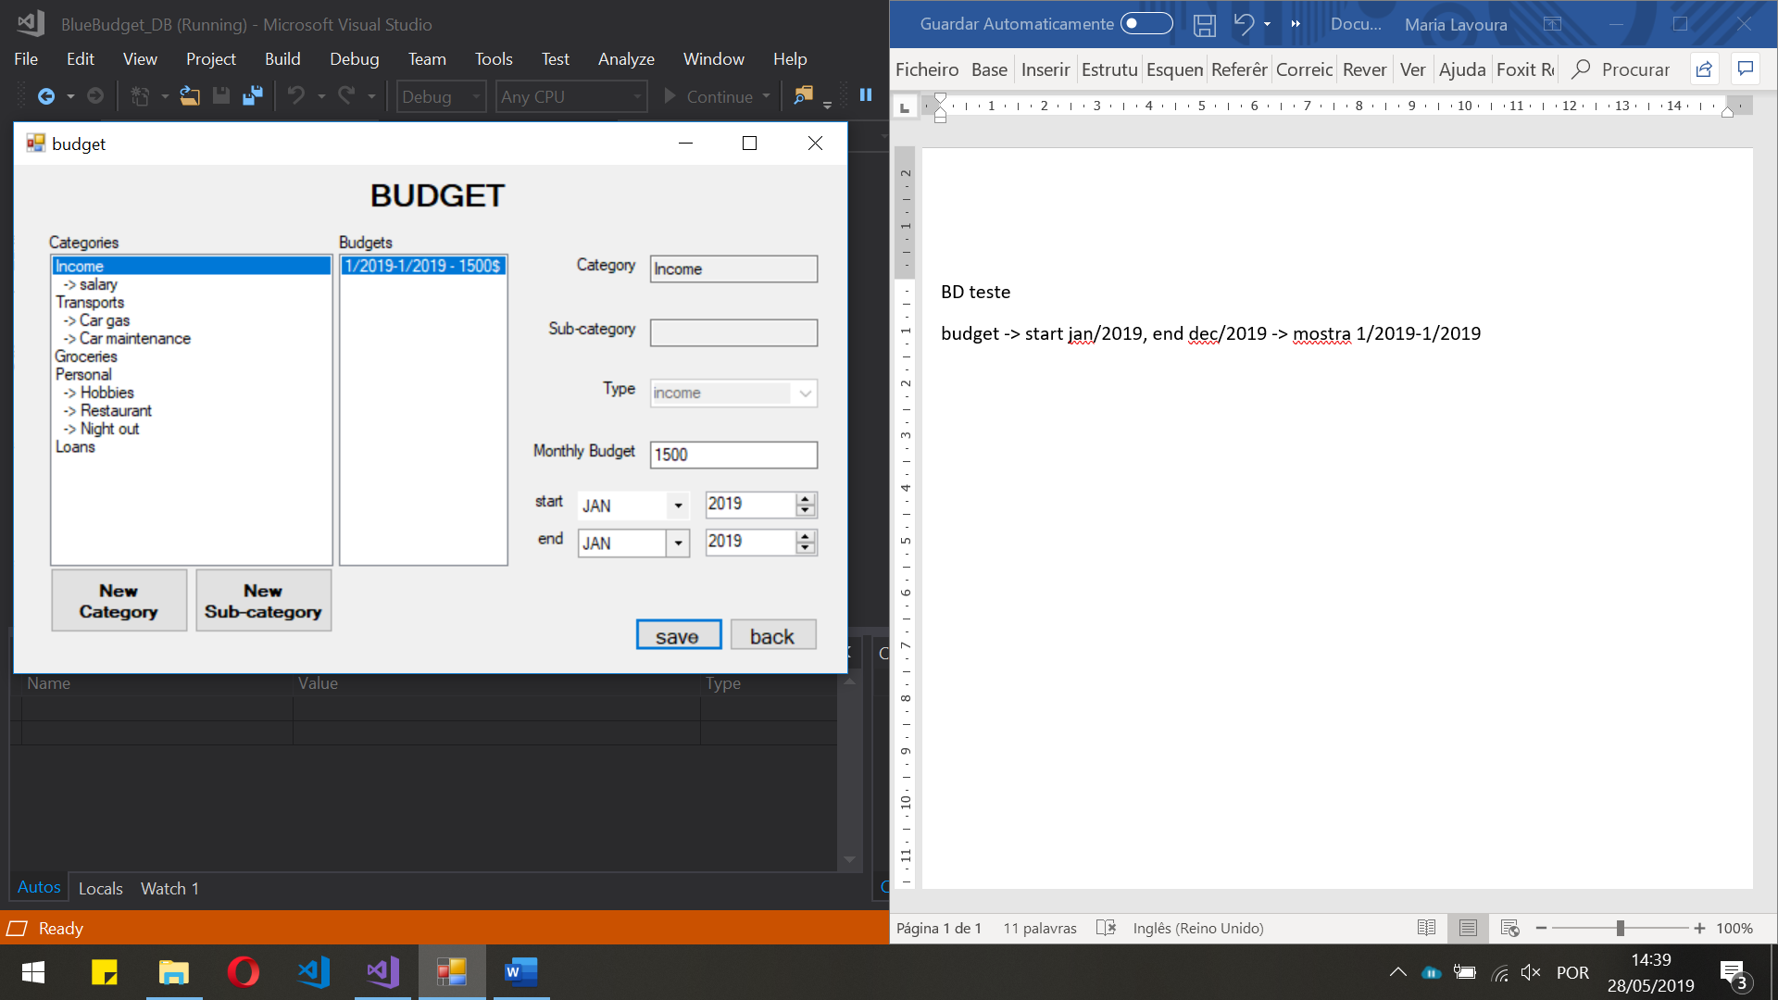

Ao entrar no budget novamente, da erro depois de ter andado a adicionar budgets com datas diferentes

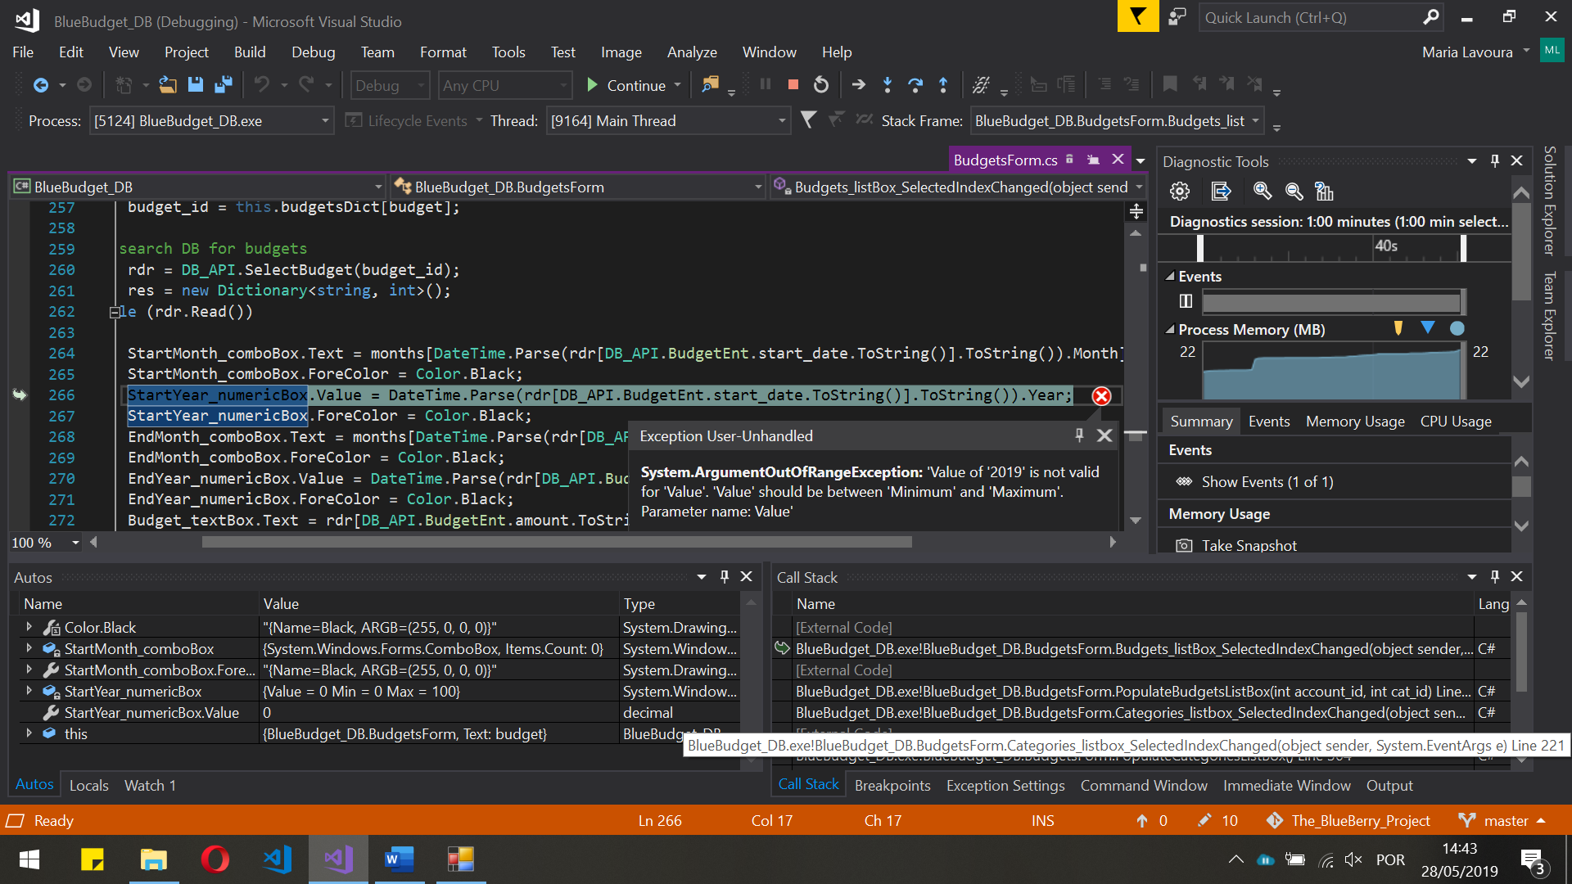

Como a conta current, partilhada entre o user 3 e o user 1, era a que dava erro eliminei-a (apenas do user3). Idiota. Então ia criá-la de novo e replicar a situação. Dá erro de que a conta com o nome current já existe.

Adicionei budget 10€ night out, start e end date com --- . Deu seguinte erro: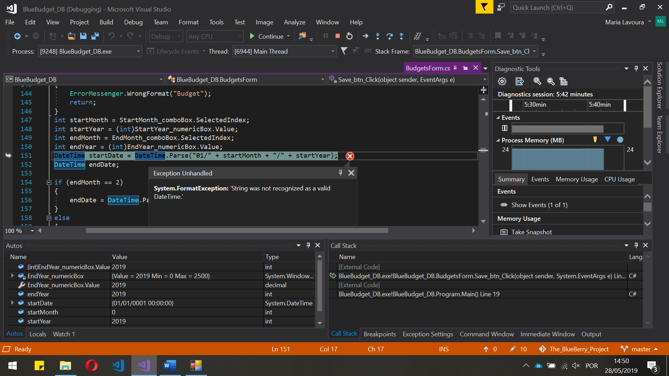

Sempre que tento aceder aos budgets desta conta, current user 3 and us(er1), da o mesmo erro.

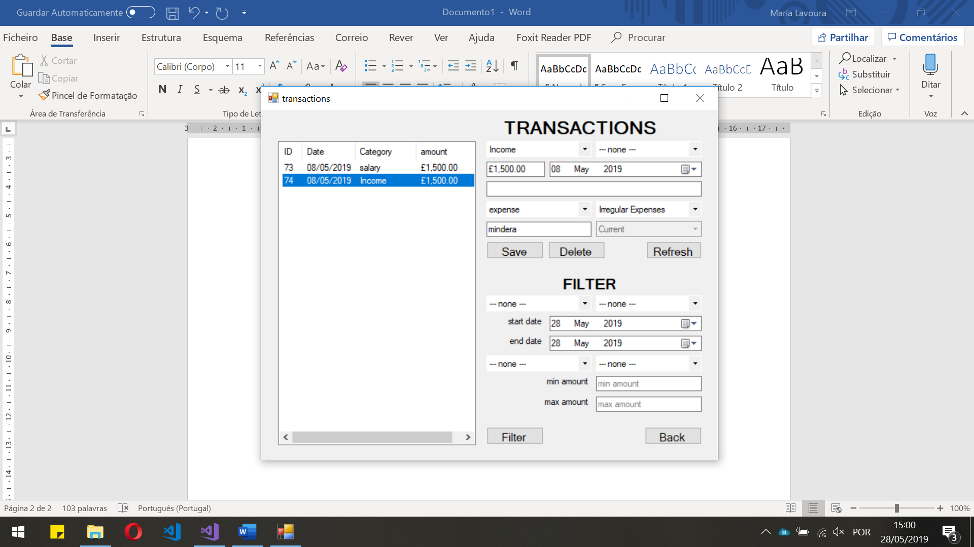

Categoria Income, type expense?

Não consigo fazer update de uma transaction.

Se colocar um valor negativo e o type expense, o valor aparece positivo.

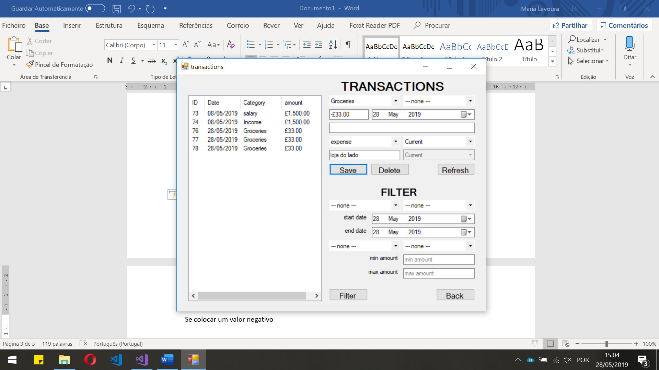

(apaguei 2 delas)

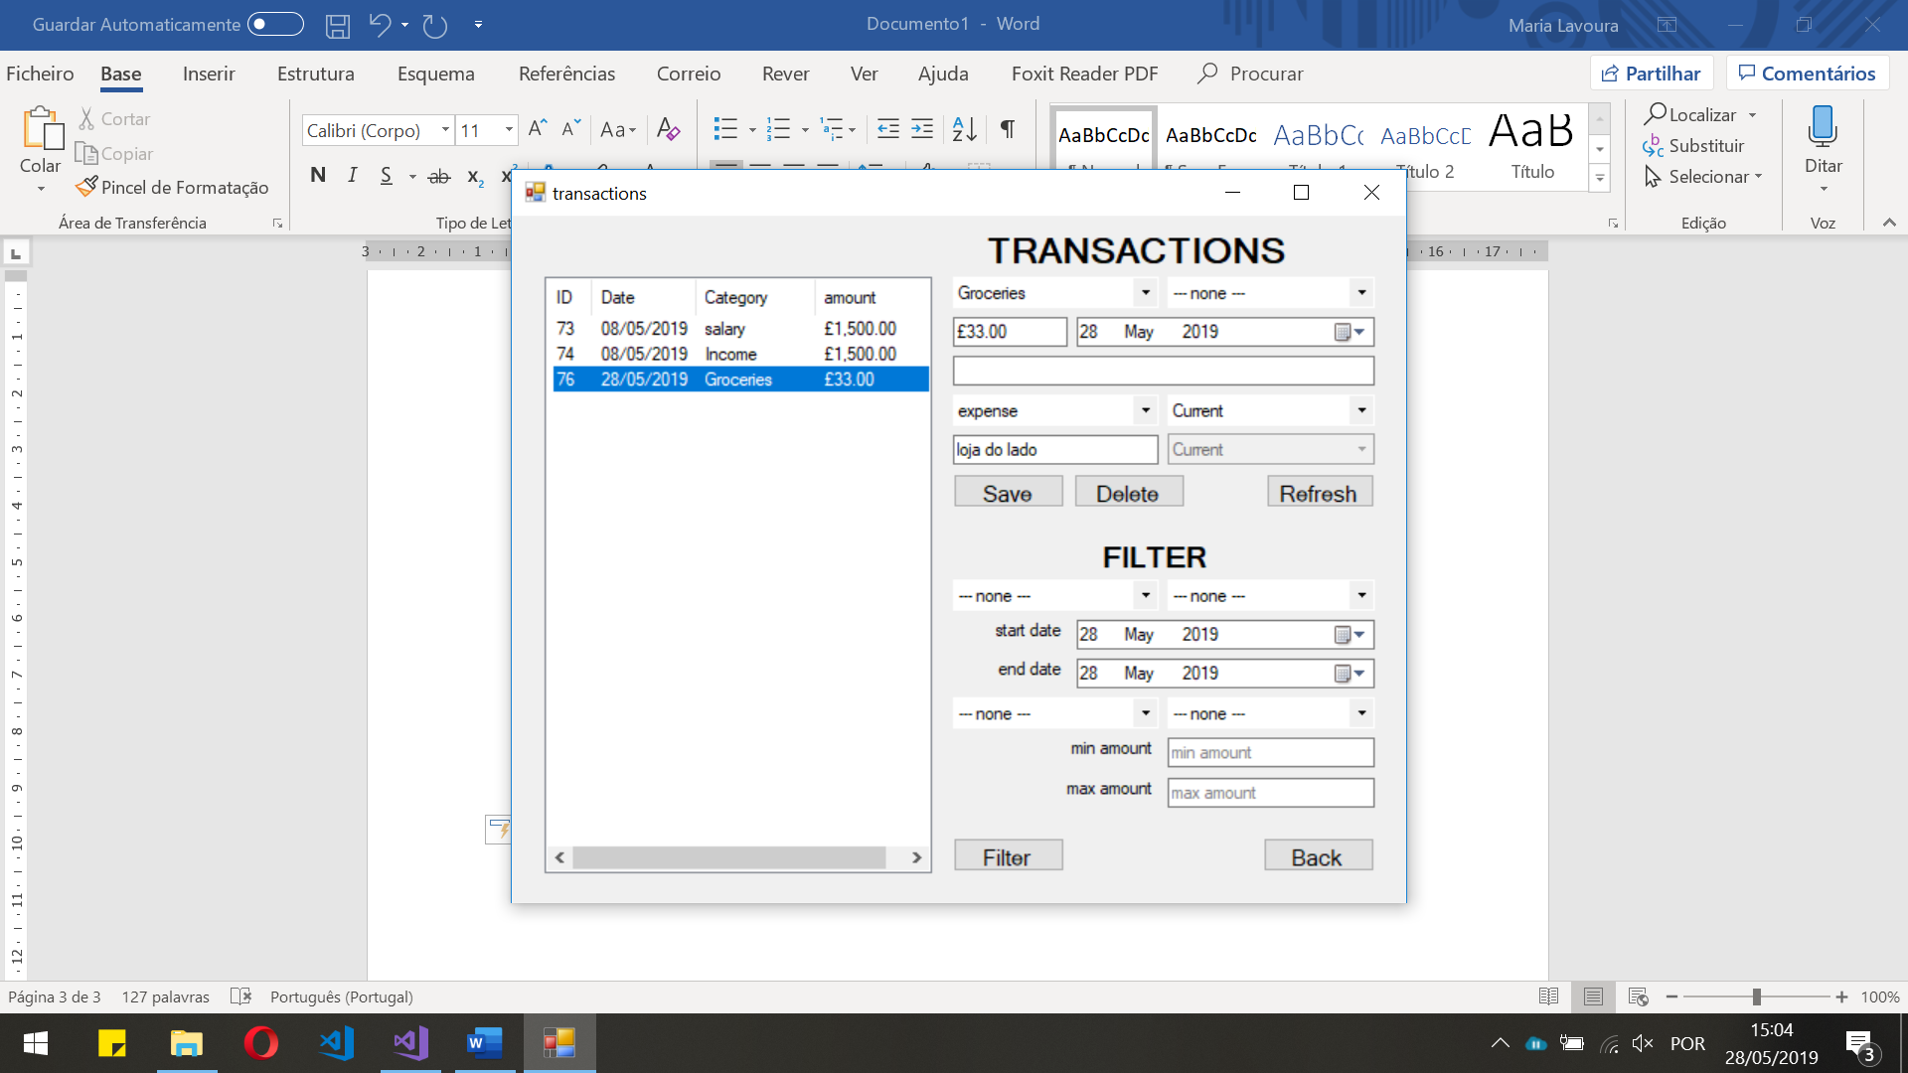

Income, sub-cat salary tem uma transação a 8/5. Fiz um filter por Income, sub-cat salary, data 28/5 a 28/5. Deu erro: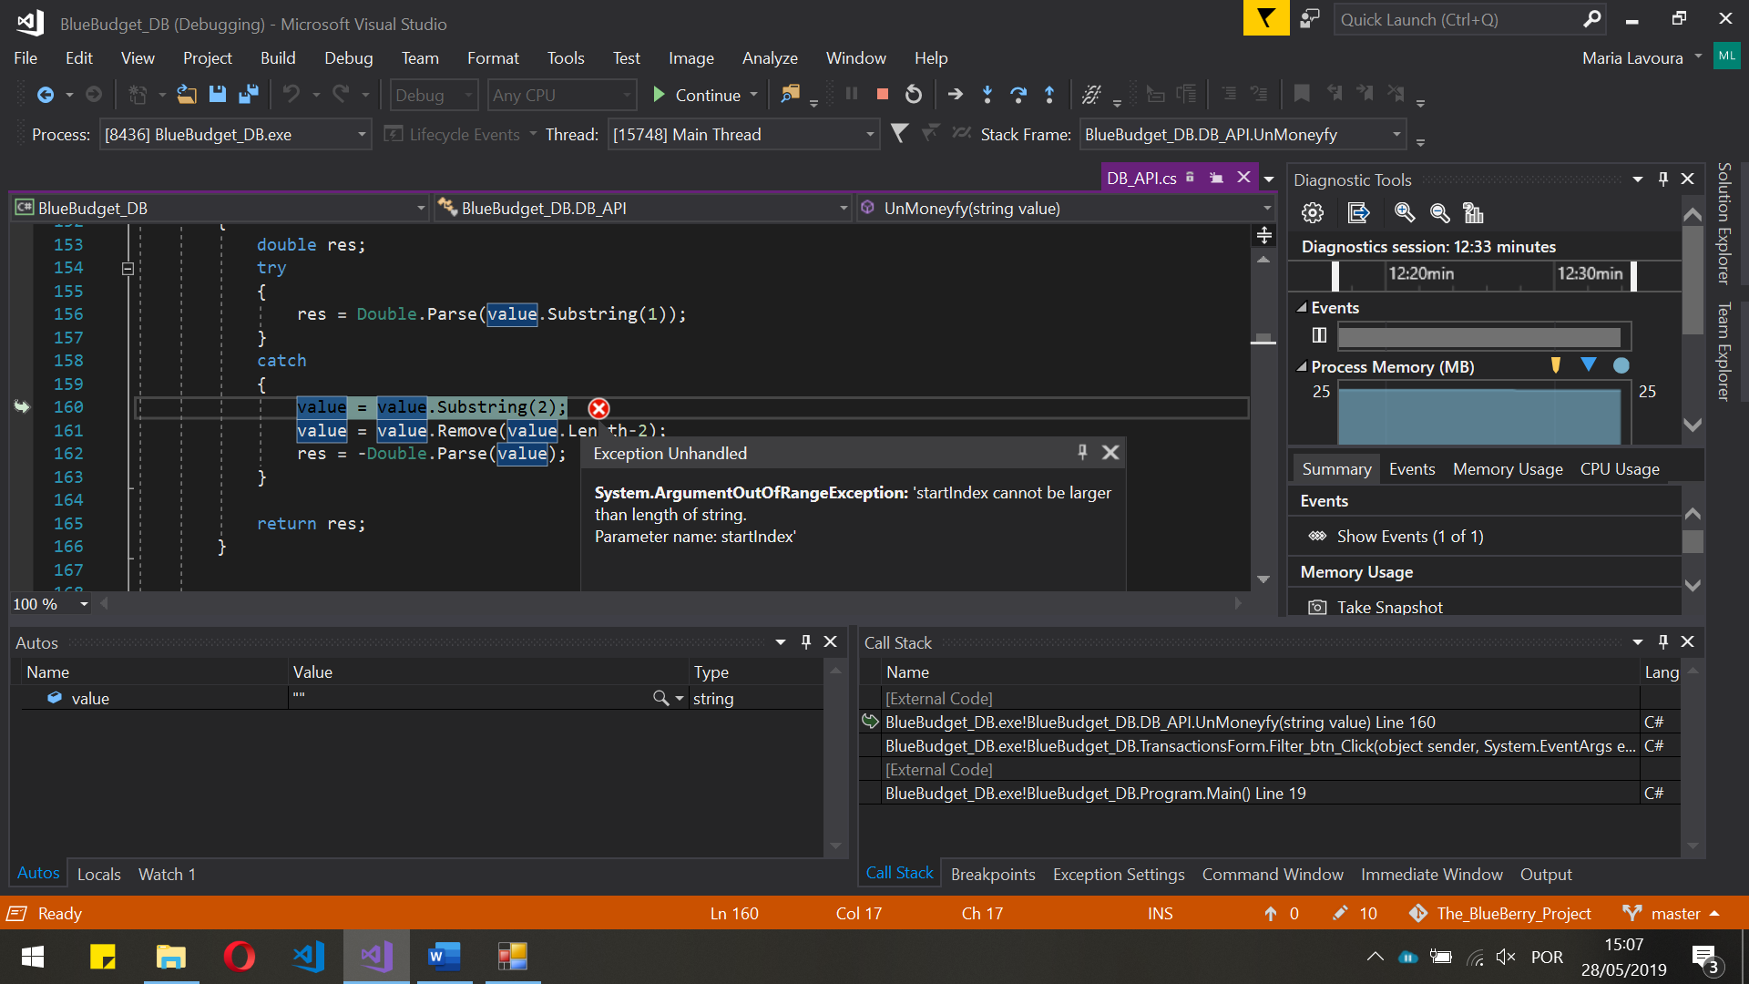

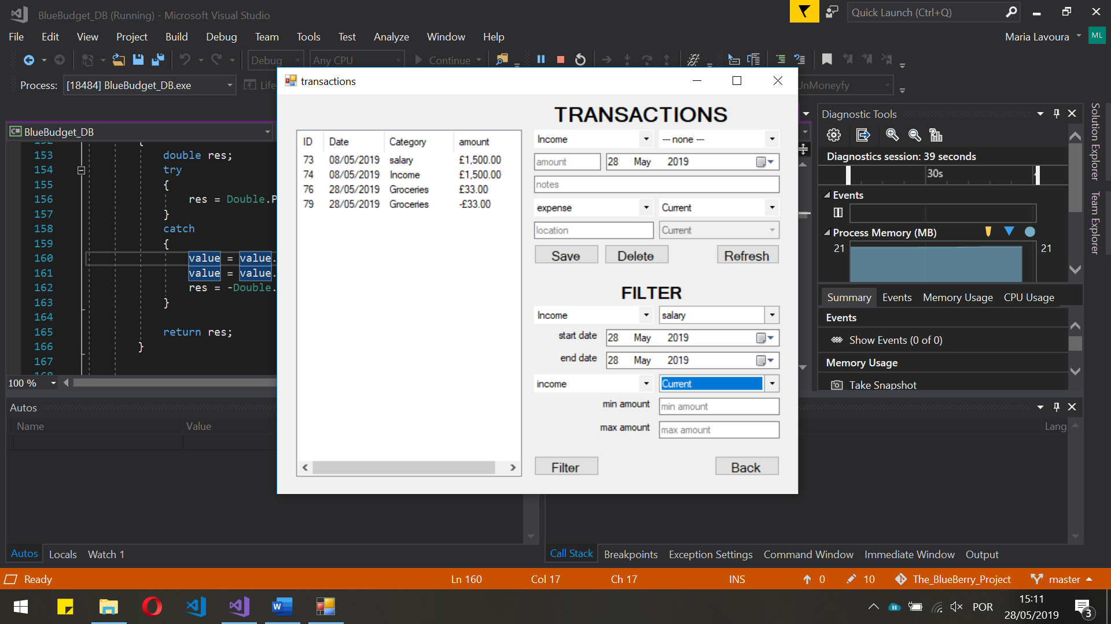

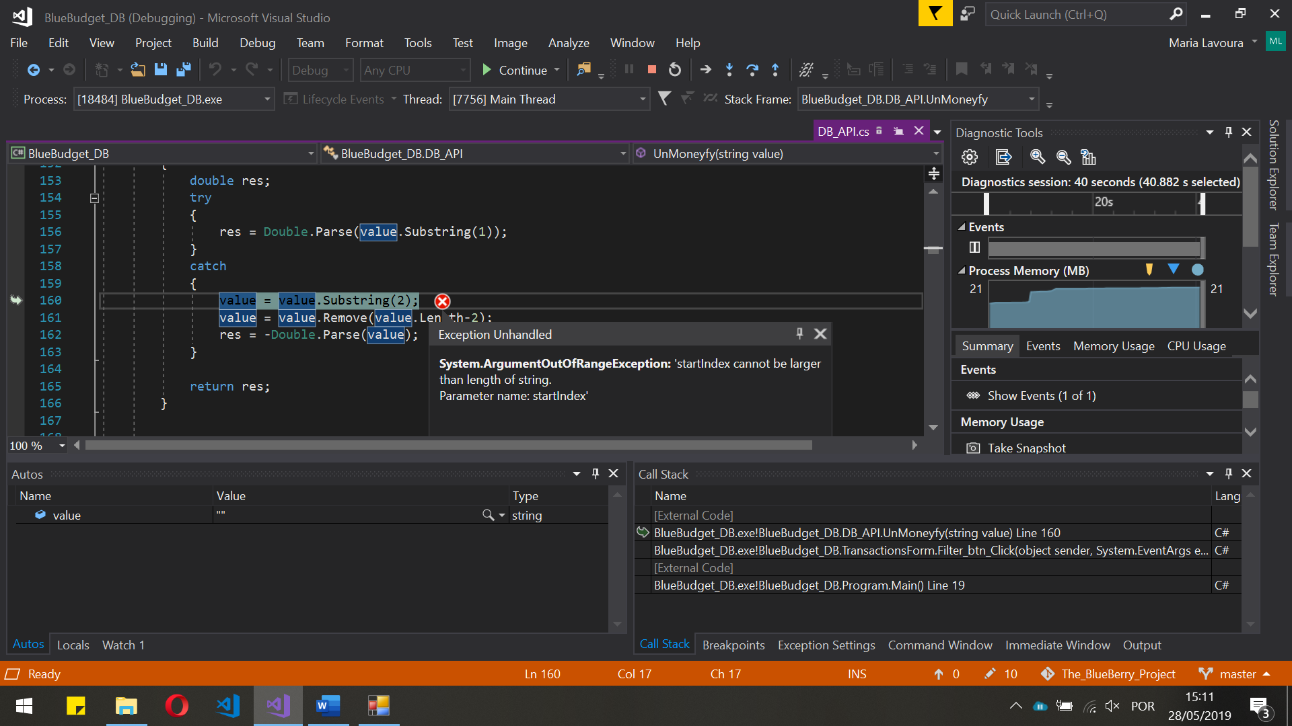

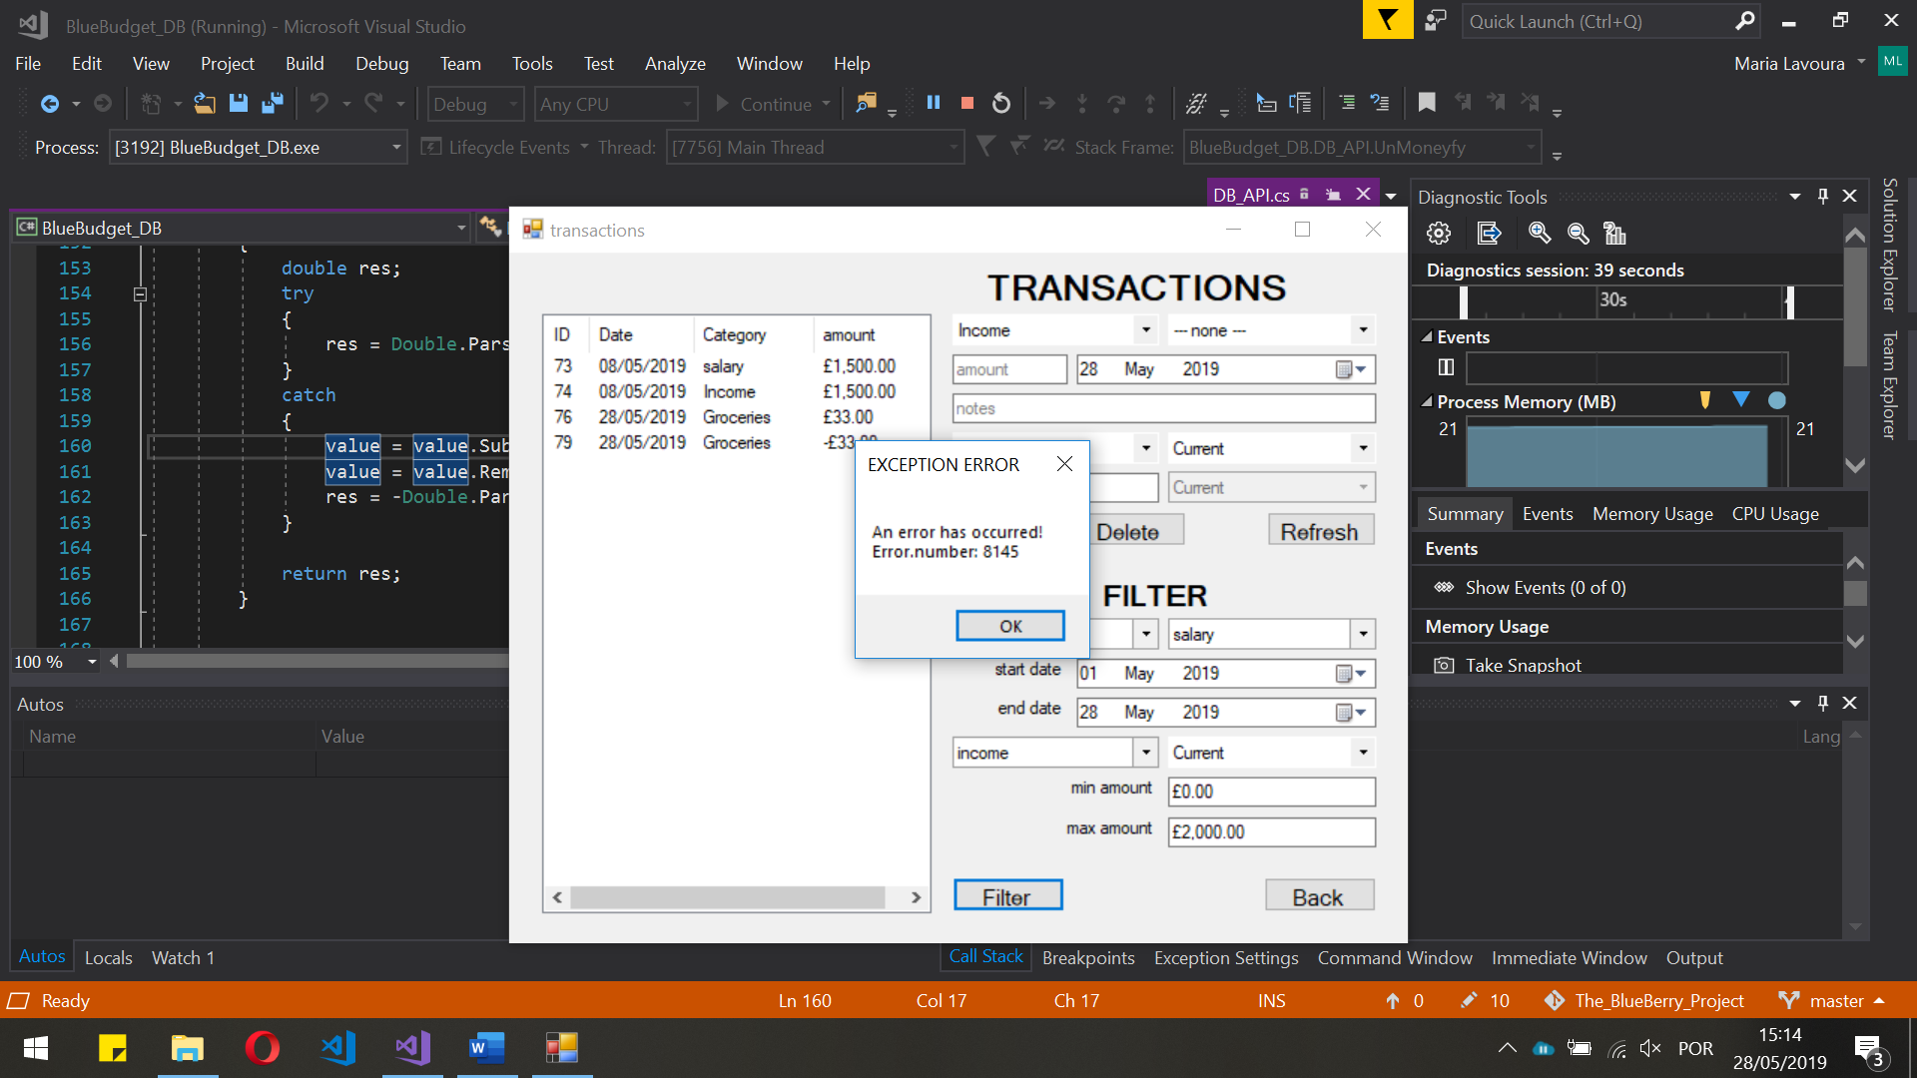

Depois de selecionar o ok a janela apareceu sem transações, mas quando sai e voltei a entrar voltaram a aparecer.

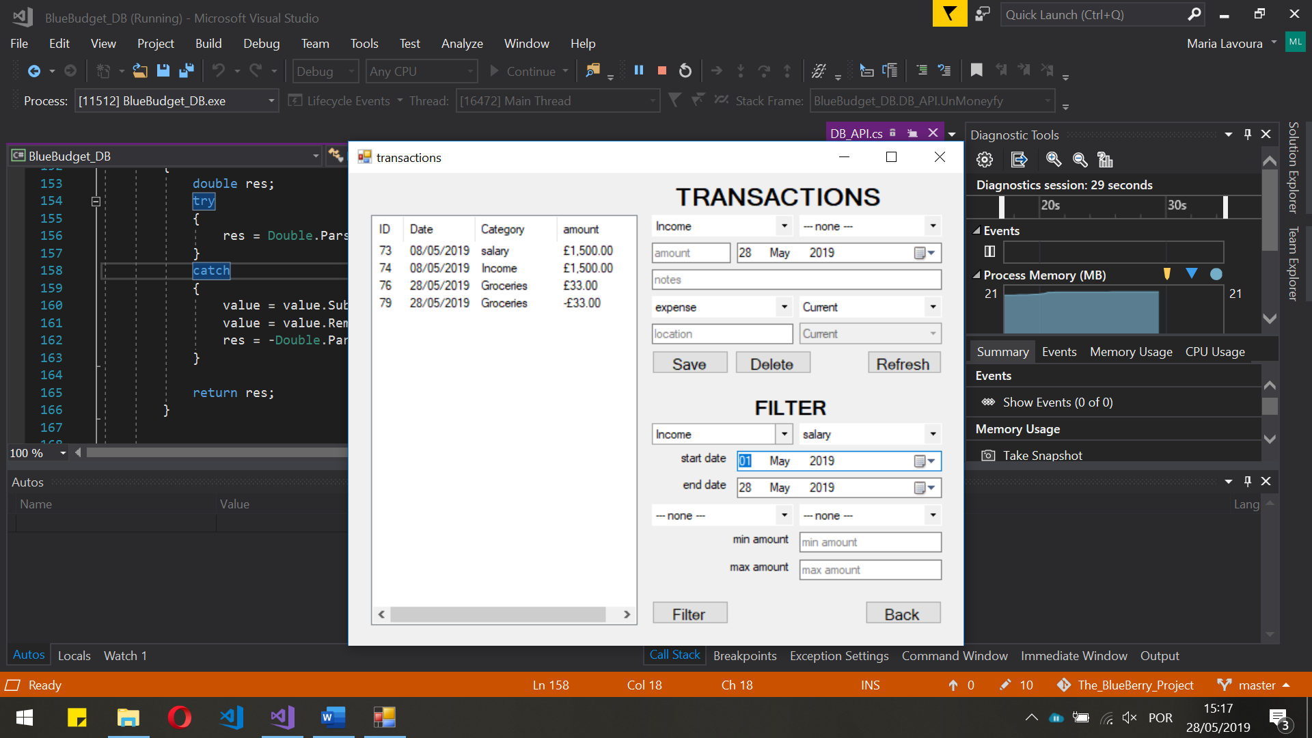 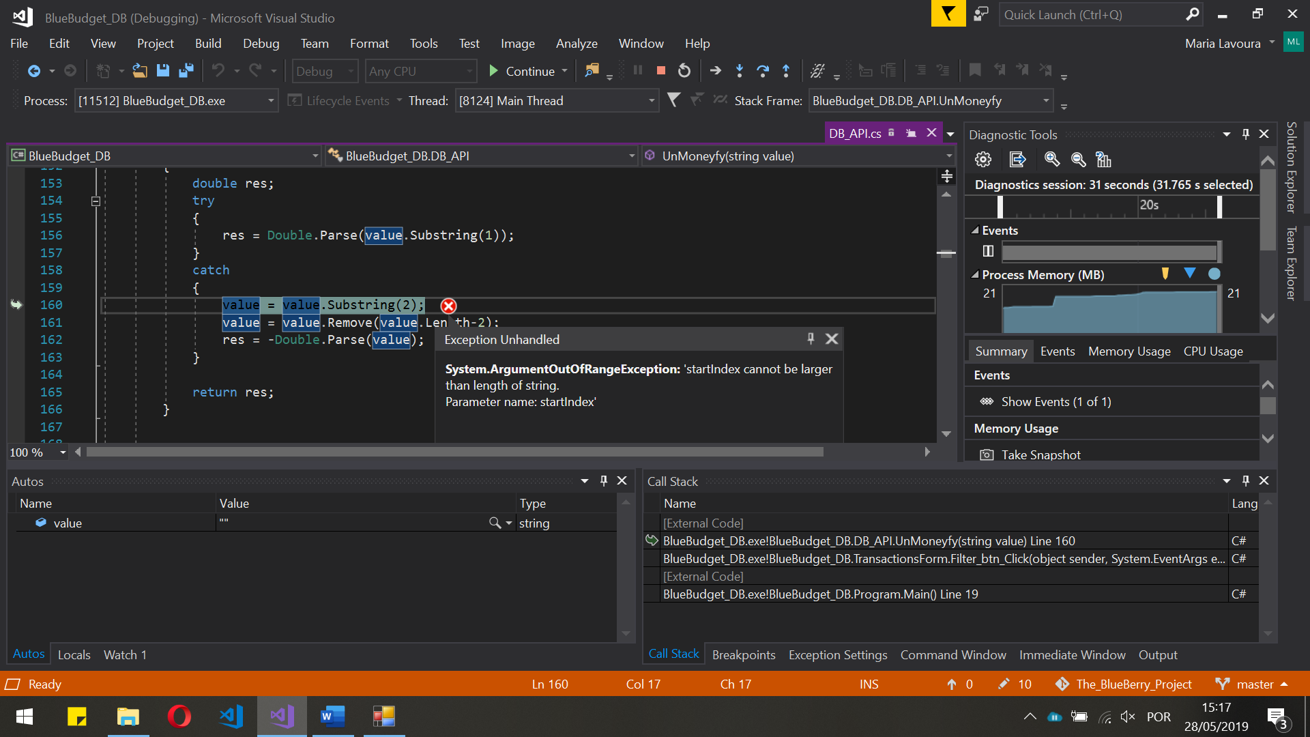

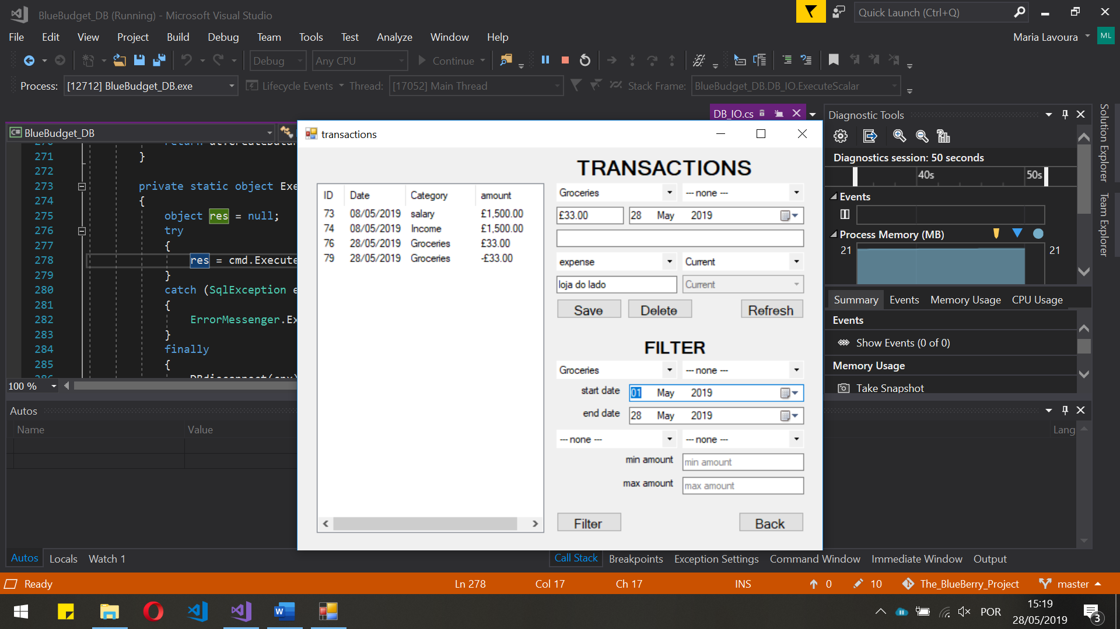 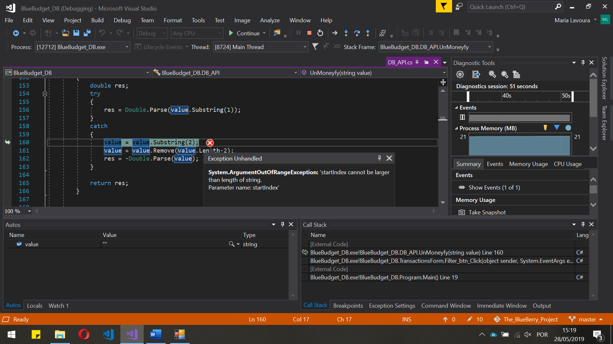

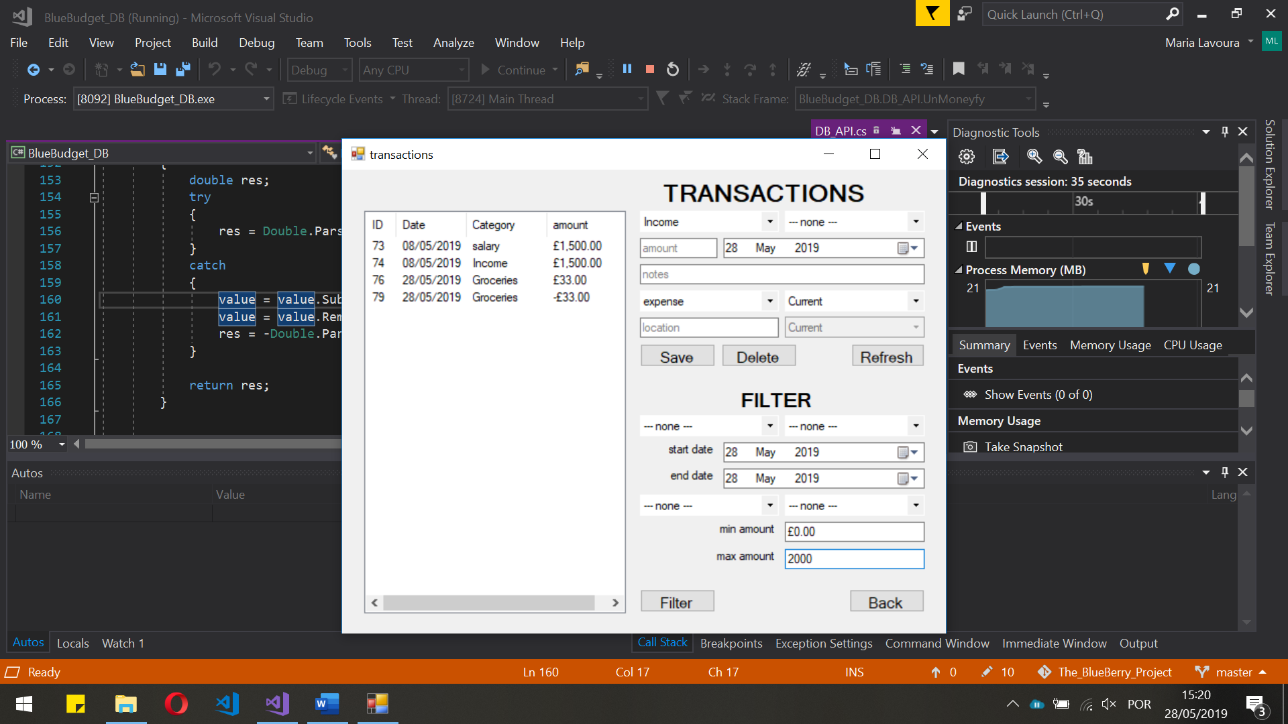 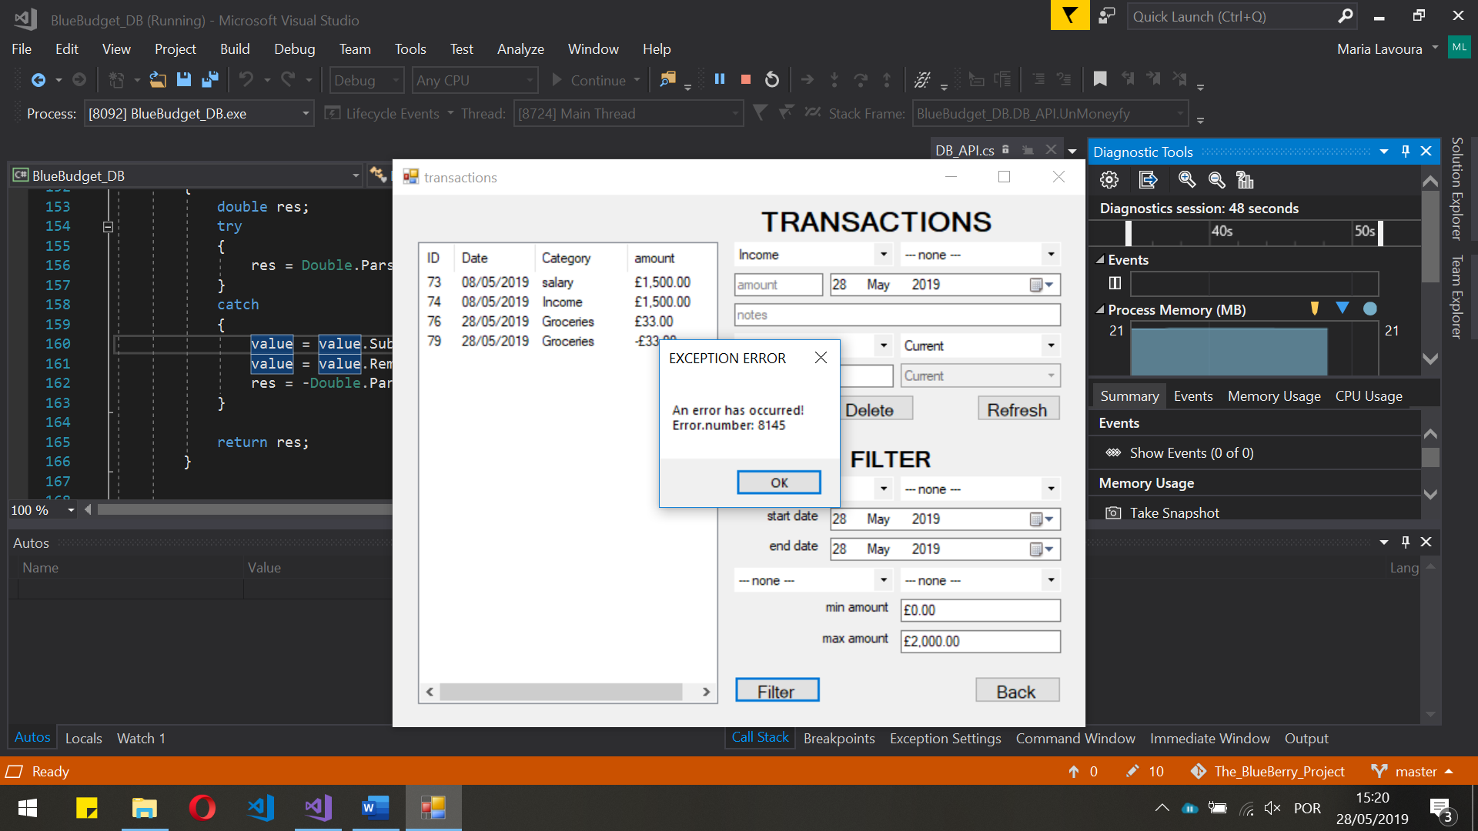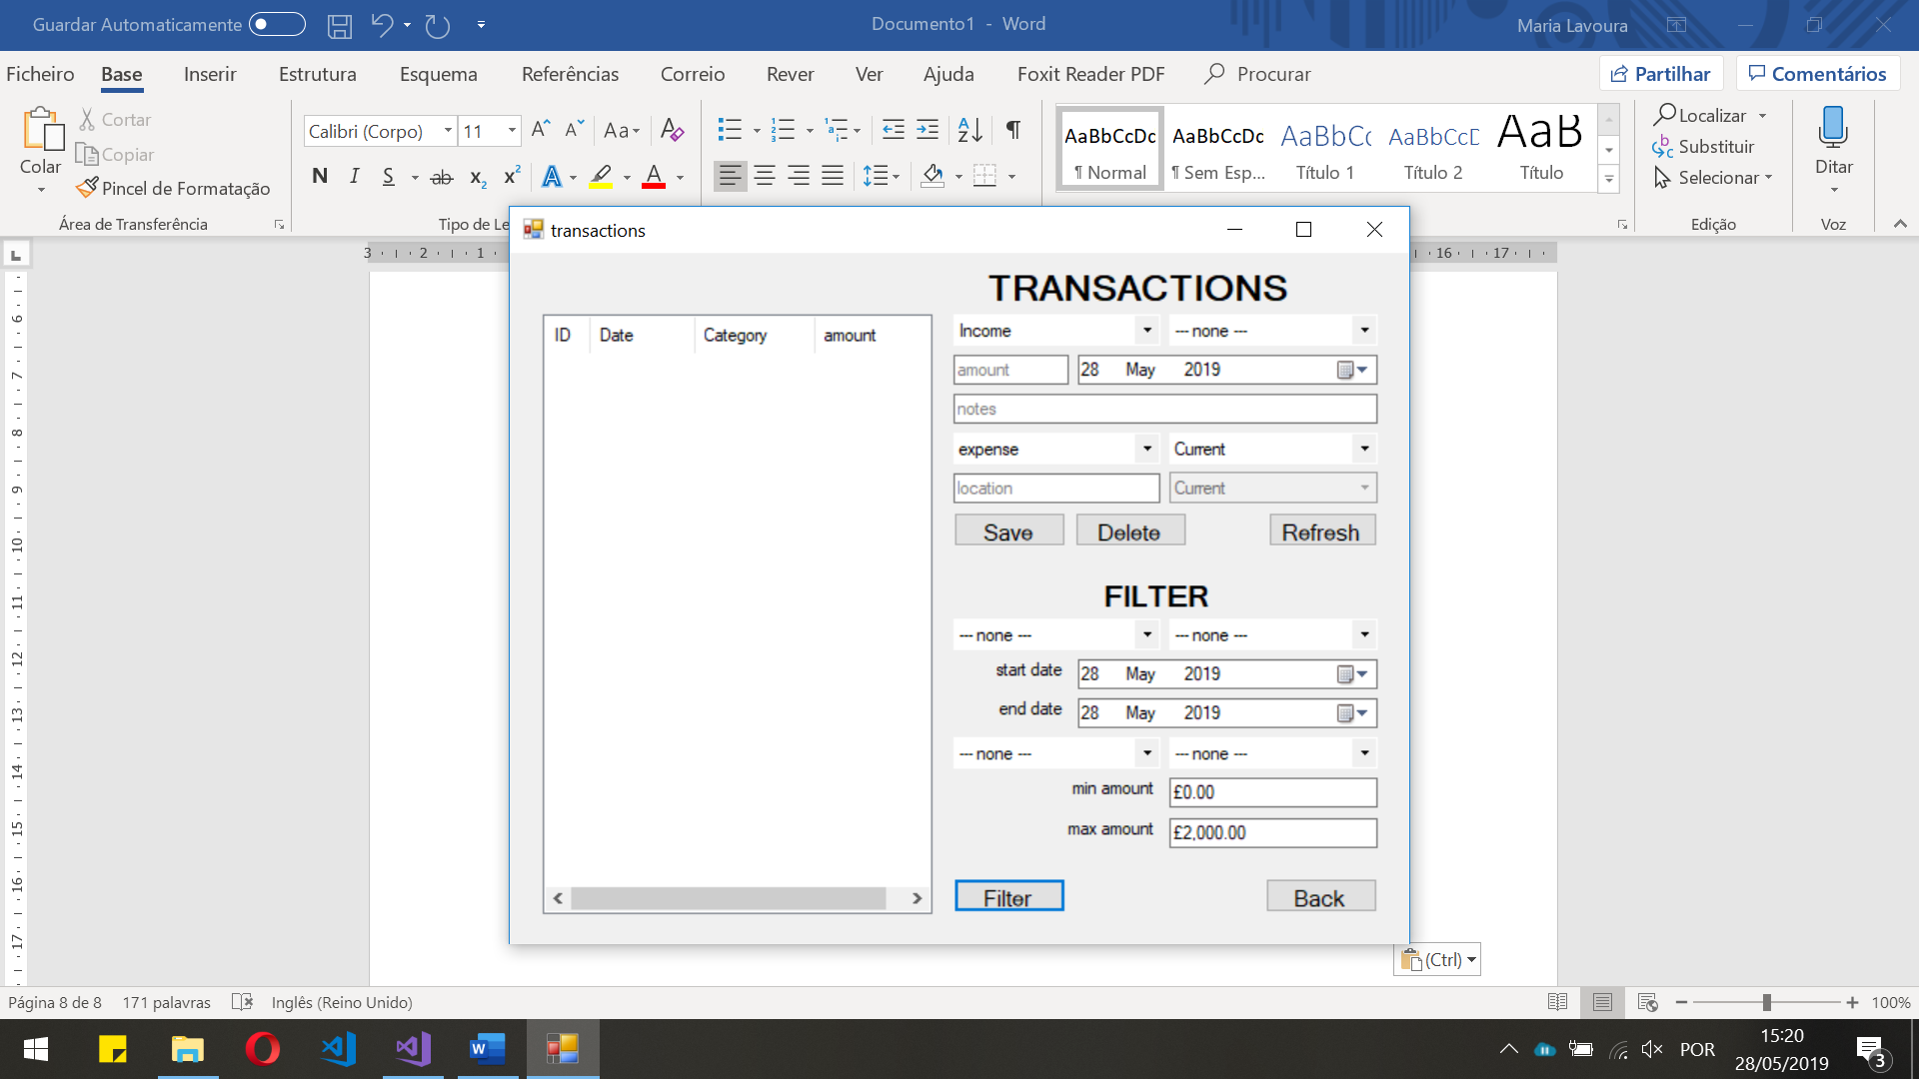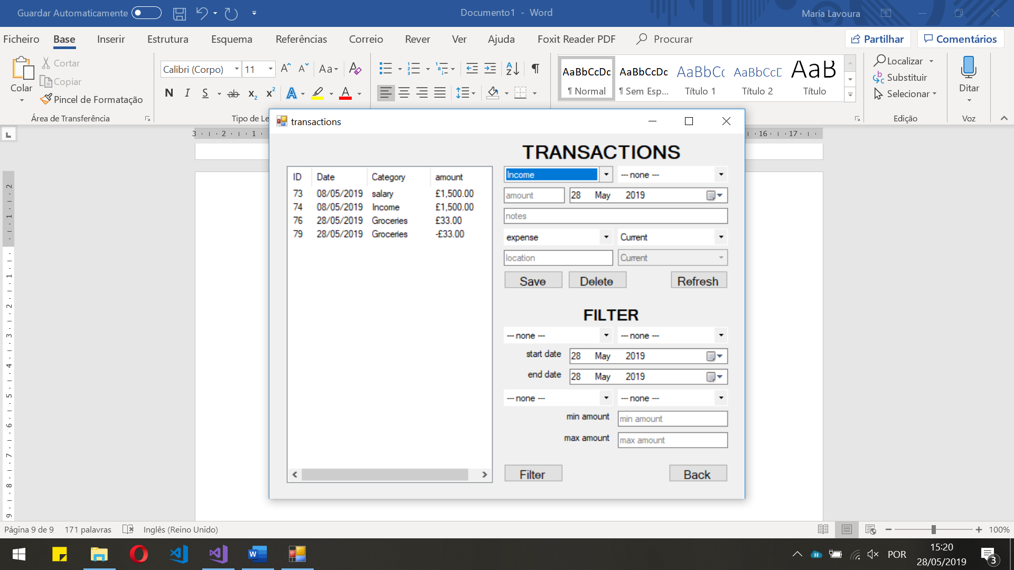

Usando o user 1

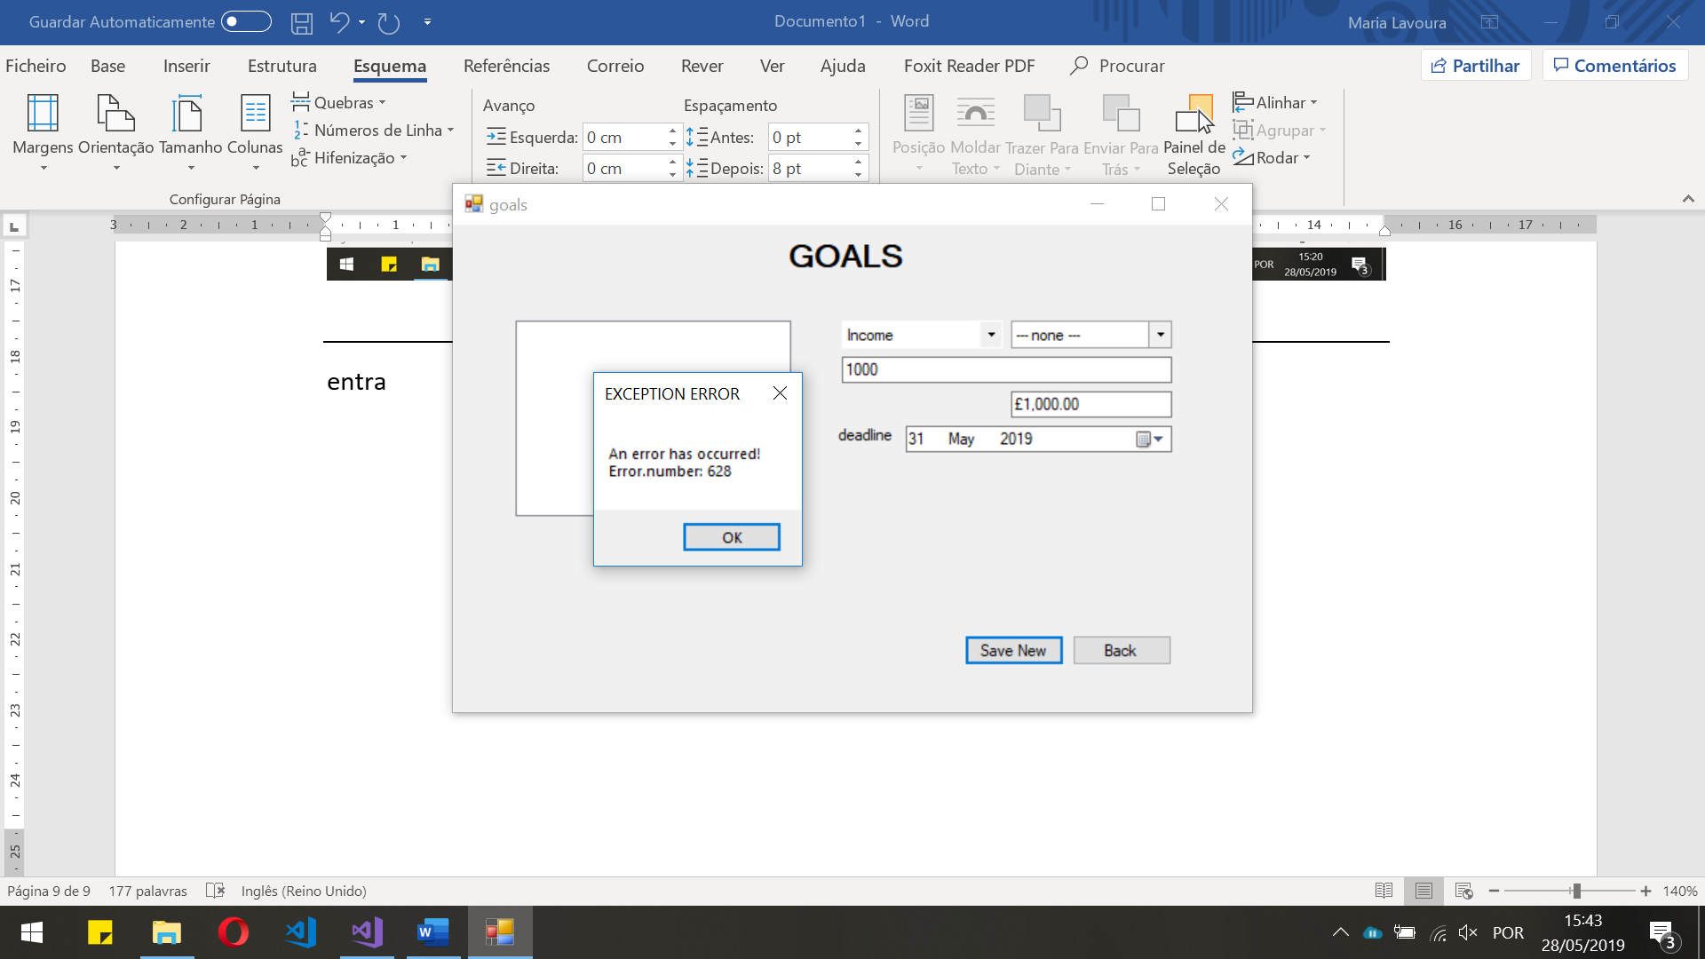

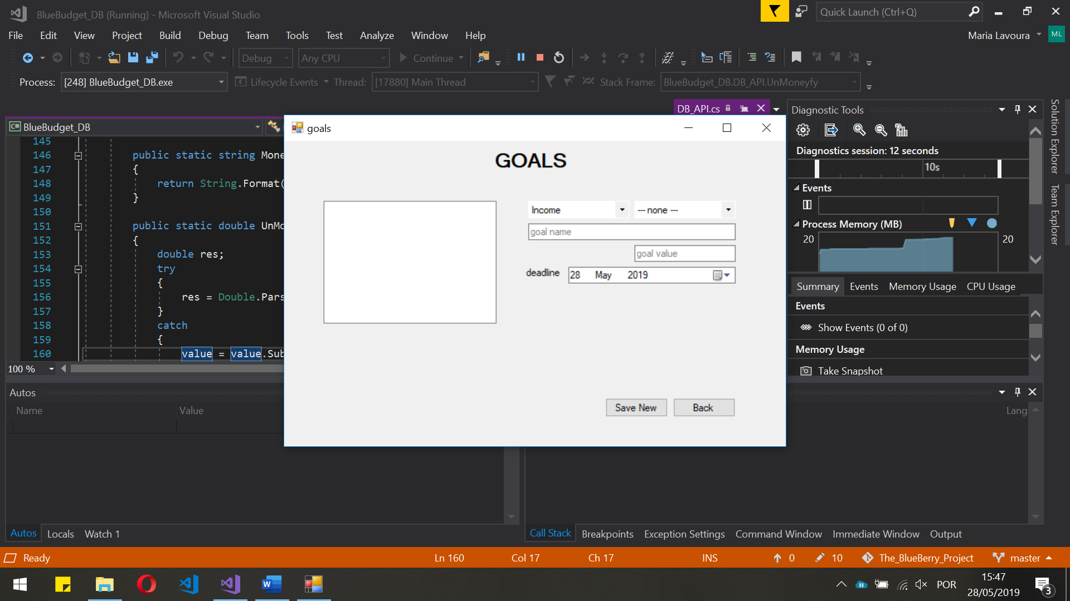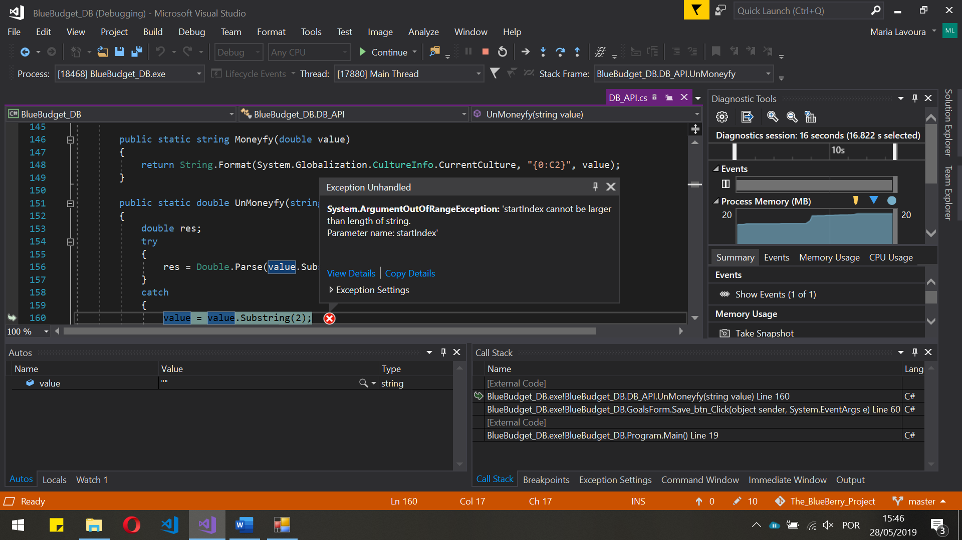

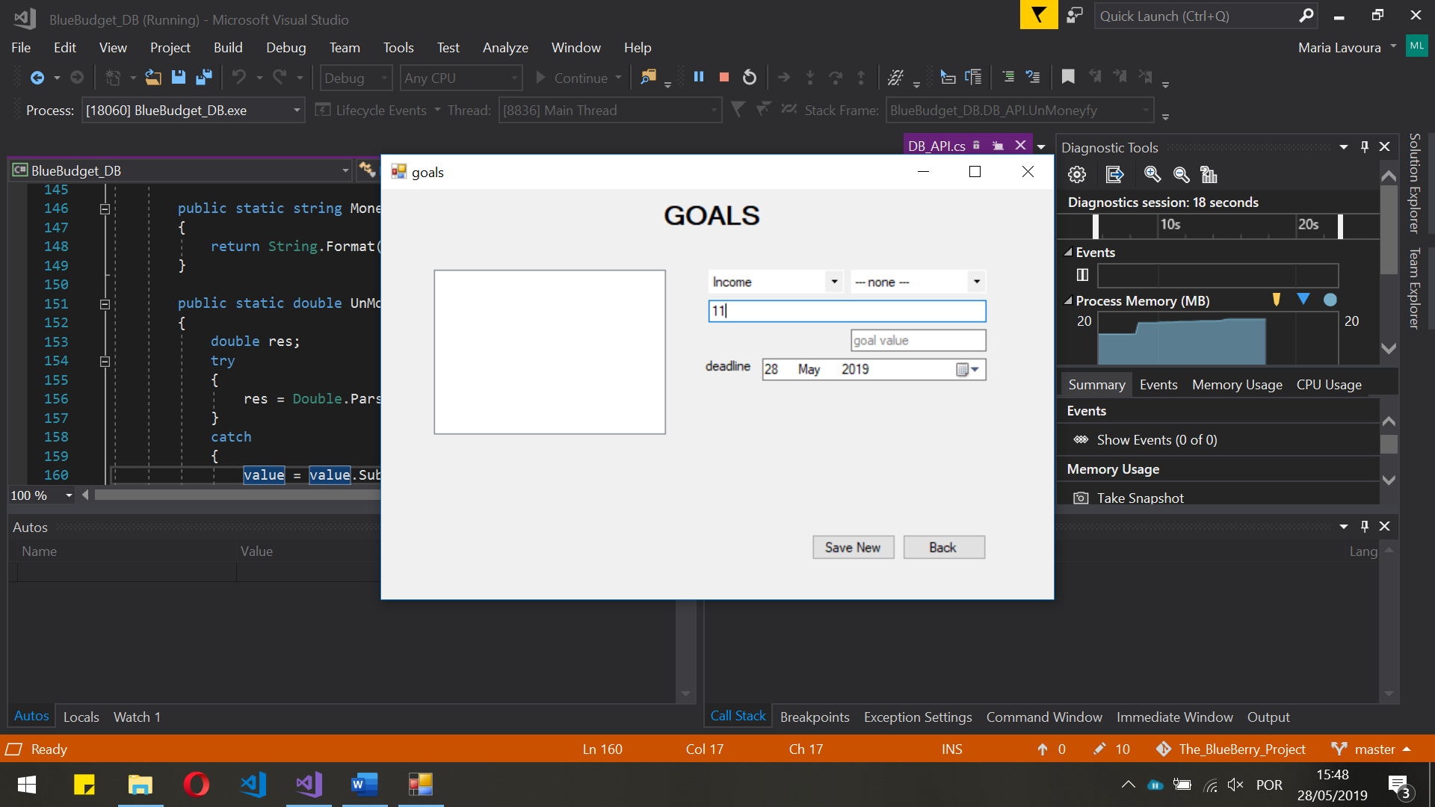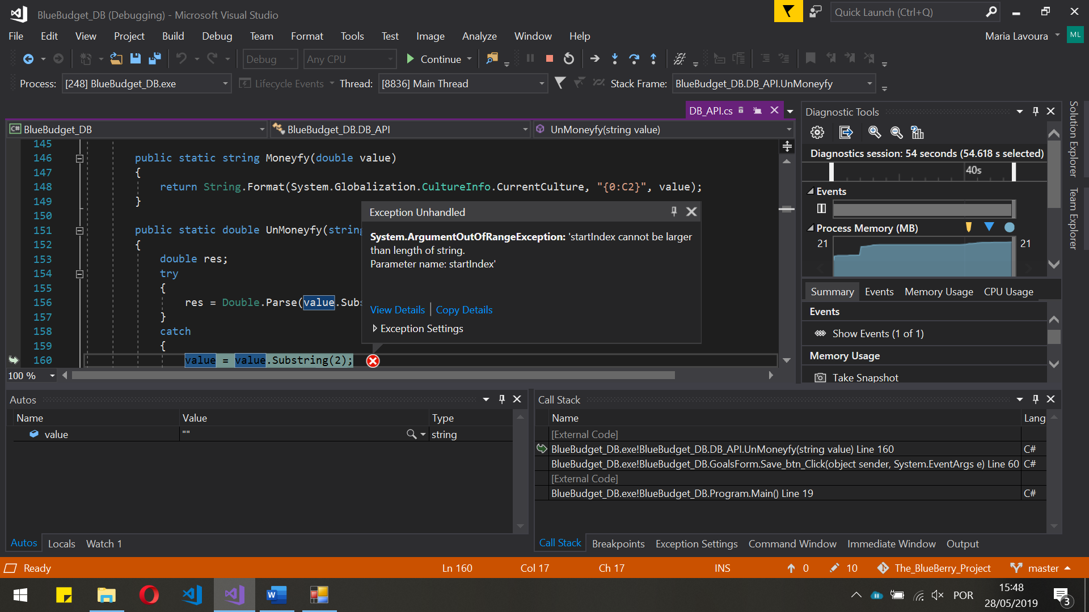

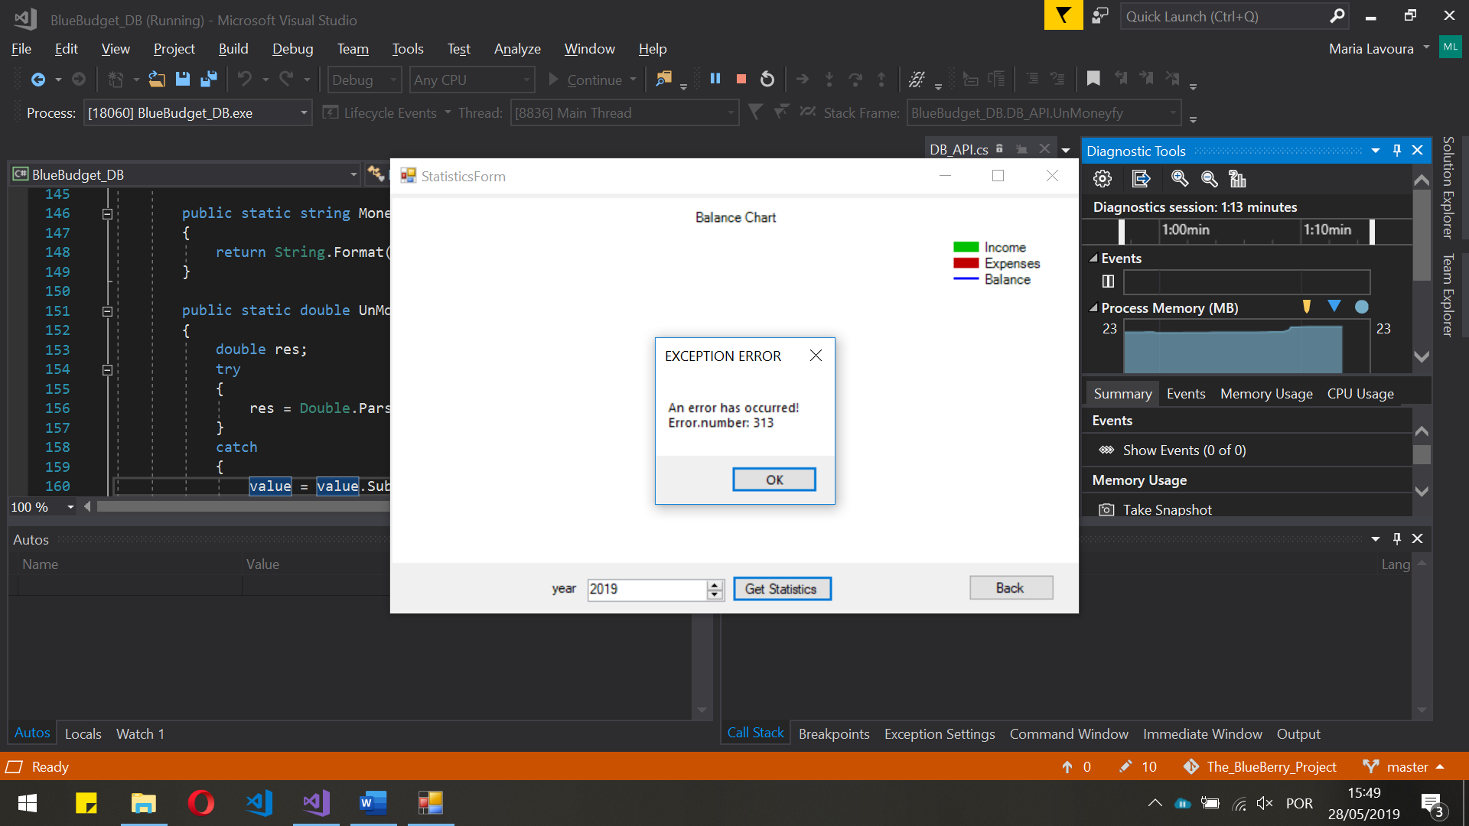

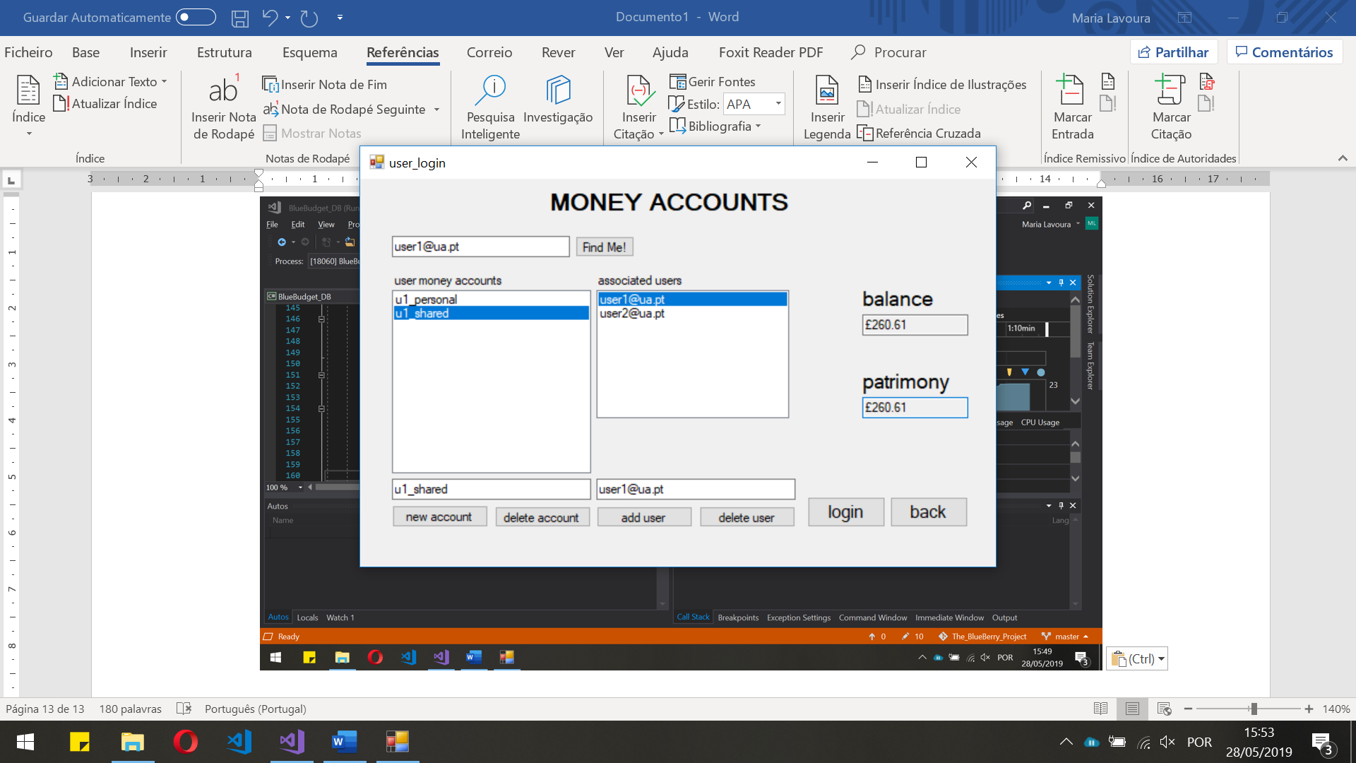 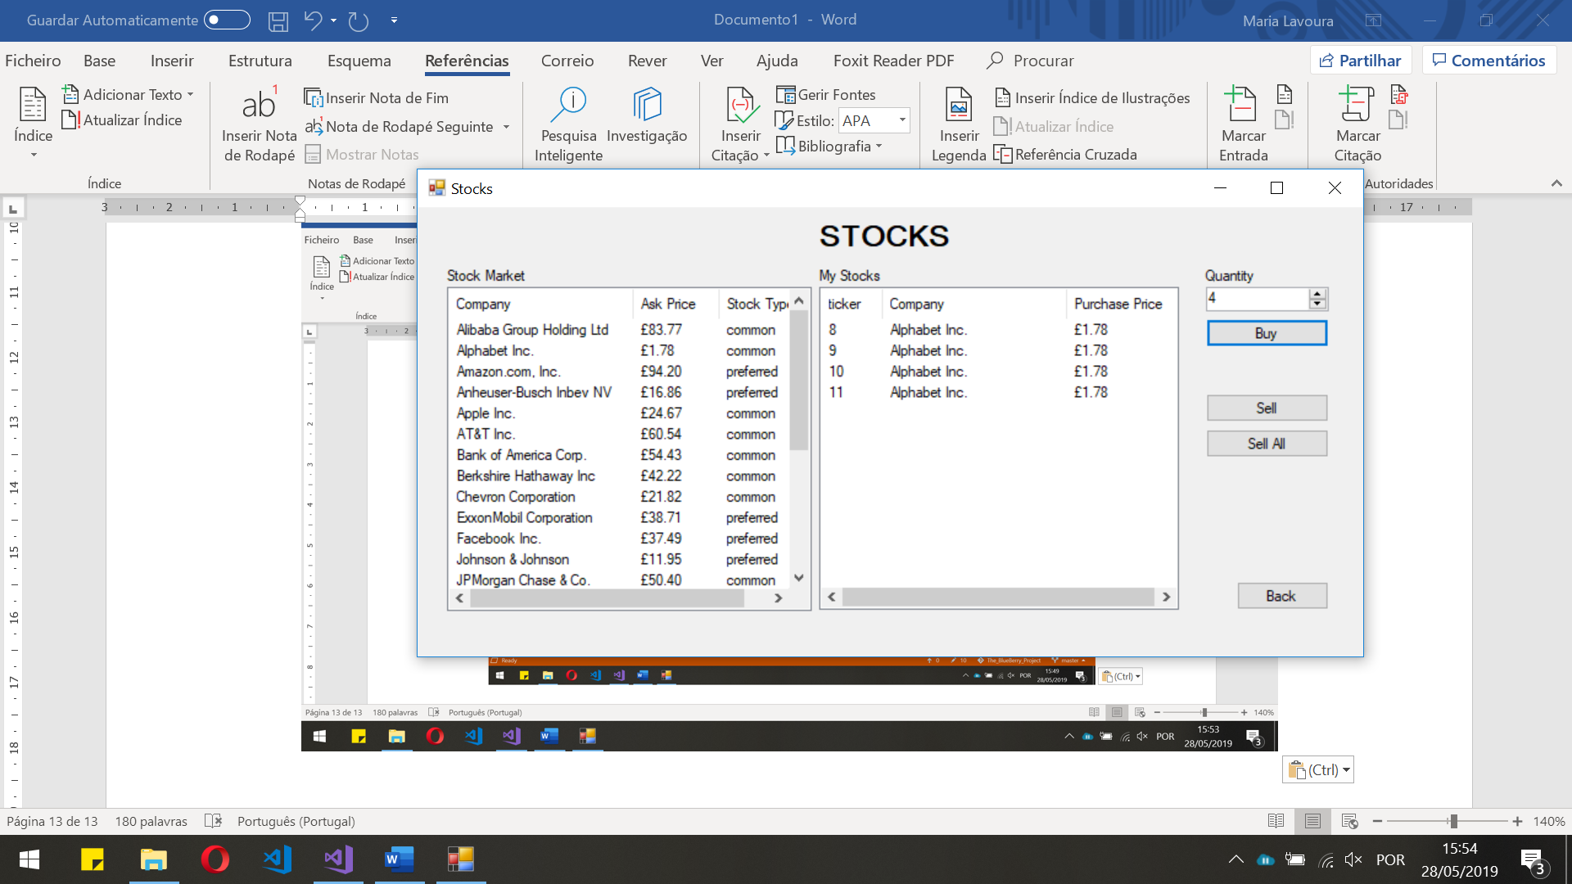 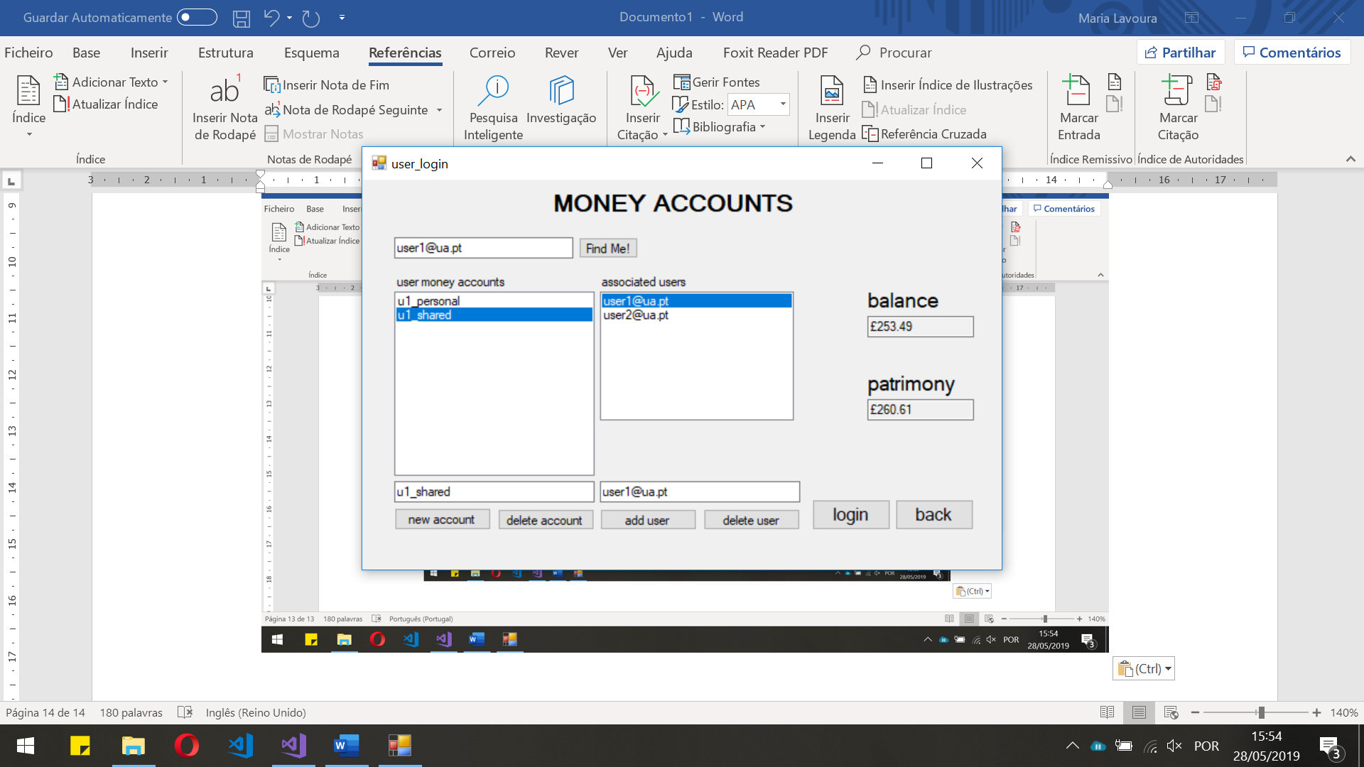

Sell all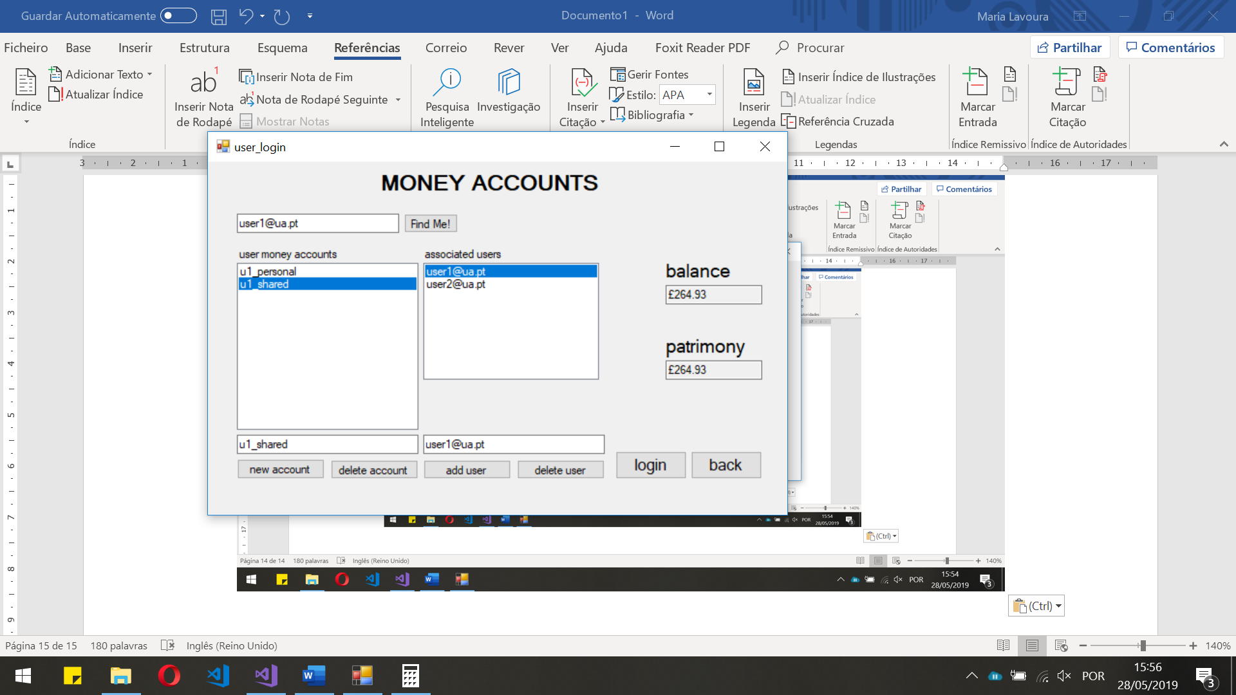

Command udf parametrizar da mesma forma